Председатель
Волгодонской городской Думы –
глава города Волгодонска

ПОСТАНОВЛЕНИЕ
от 12.04.2017 № 23
г. Волгодонск

О проведении публичных слушаний
по обсуждению документации по планировке территории (проект планировки и проект межевания)
полосы отвода для размещения линейного объекта: «Газоснабжение базы отдыха «Березка» по адресу: ул. Лодочная, 23, г. Волгодонск, Ростовская область»

В соответствии со статьей 46 Градостроительного кодекса Российской Федерации, Федеральным законом от 06.10.2003 №131-ФЗ «Об общих принципах организации местного самоуправления в Российской Федерации», Уставом муниципального образования «Город Волгодонск», на основании решений Волгодонской городской Думы от 06.09.2006 №100 «Об утверждении Положения «О публичных слушаниях в городе Волгодонске», от 19.12.2008 №190 «Об утверждении Правил землепользования и застройки муниципального образования городского округа «Город Волгодонск»
ПОСТАНОВЛЯЮ:
1. Провести публичные слушания по обсуждению документации по планировке территории (проект планировки и проект межевания) полосы отвода для размещения линейного объекта: «Газоснабжение базы отдыха «Березка» по адресу: ул. Лодочная, 23, г. Волгодонск, Ростовская область» (приложение 1).
2. Установить дату проведения публичных слушаний 16 мая 2017 года в 17.00 часов по адресу: ул. Ленина, 62 (центр общественных организаций).
3.Утвердить состав оргкомитета по проведению публичных слушаний по обсуждению документации по планировке территории (проект планировки и проект межевания) полосы отвода для размещения линейного объекта: «Газоснабжение базы отдыха «Березка» по адресу: ул. Лодочная, 23, г. Волгодонск, Ростовская область» (приложение 2).
- Оргкомитету:
4.1. Провести первое заседание не позднее 5 дней с даты принятия постановления.
4.2. Оповестить жителей города о дате, месте и времени проведения публичных слушаний и опубликовать настоящее постановление в газете «Волгодонская правда» и разместить на официальных сайтах Волгодонской городской Думы и Администрации города Волгодонска в срок не позднее 15 апреля 2017 года.
4.3. Подвести итоги публичных слушаний, подготовить заключение по результатам публичных слушаний, представить председателю Волгодонской городской Думы – главе города Волгодонска.
  - Обеспечить опубликование результатов публичных слушаний.
- Предложить всем заинтересованным лицам направить предложения и замечания по проектам, указанным в пункте 1 настоящего постановления, в комитет по градостроительству и архитектуре Администрации города Волгодонска по адресу: ул. Морская, 66, e-mail: adm_architectura@vlgd61.ru.
- Постановление вступает в силу со дня его официального опубликования в газете «Волгодонская правда».
- Контроль за исполнением постановления возложить на заместителя главы Администрации города Волгодонска по строительству – главного архитектора города Волгодонска Ю.С. Забазнова.

Председатель
Волгодонской городской Думы –
глава города Волгодонска Л.Г. Ткаченко

Проект постановления вносит
Администрации города
Волгодонска

Приложение 1 к постановлению
председателя Волгодонской городской
Думы – главы города Волгодонска
От 12.04.2017№23

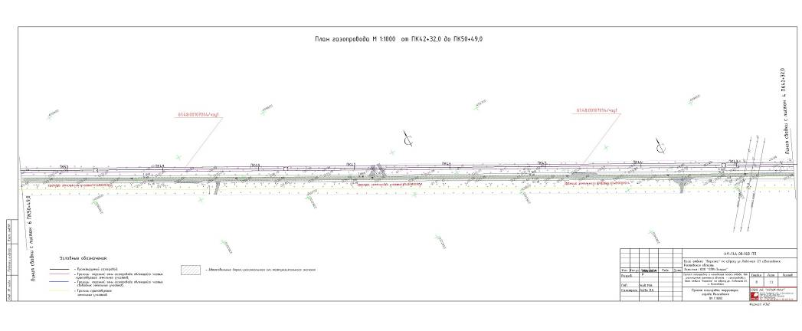
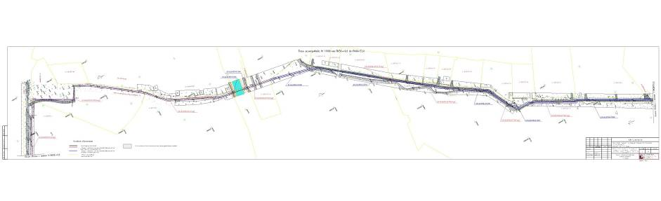

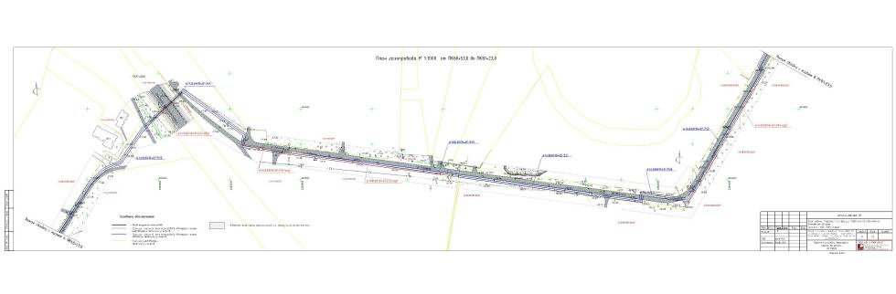
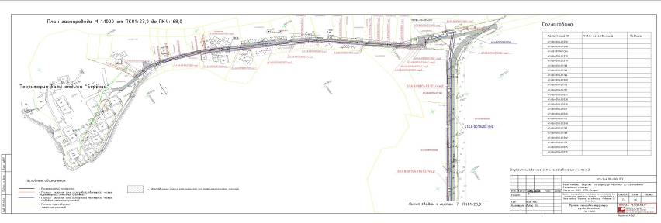

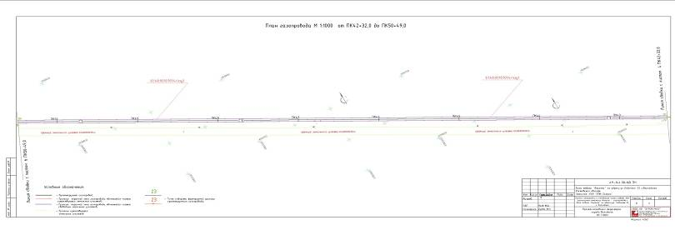

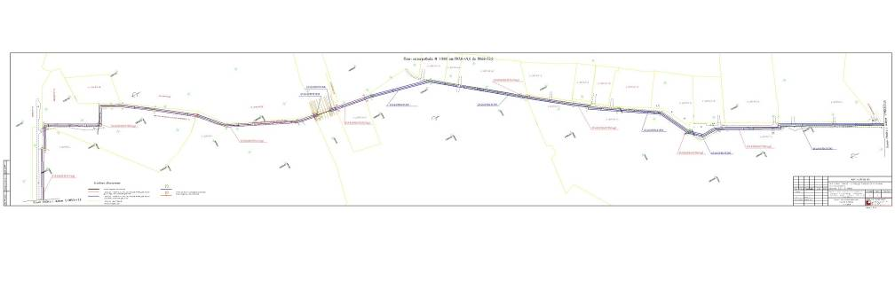
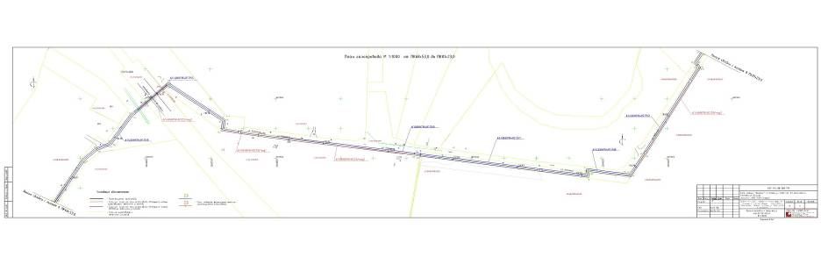

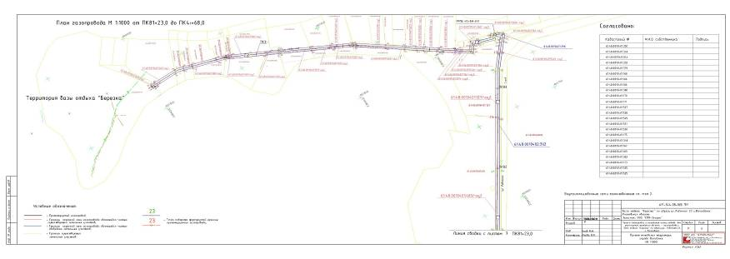
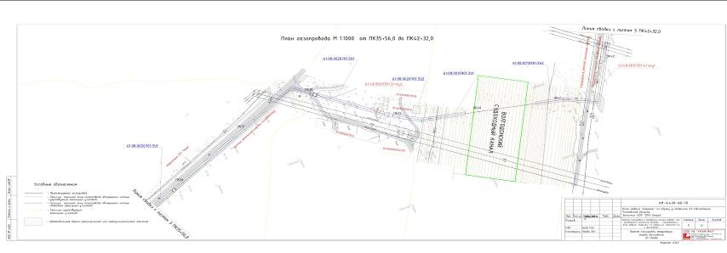

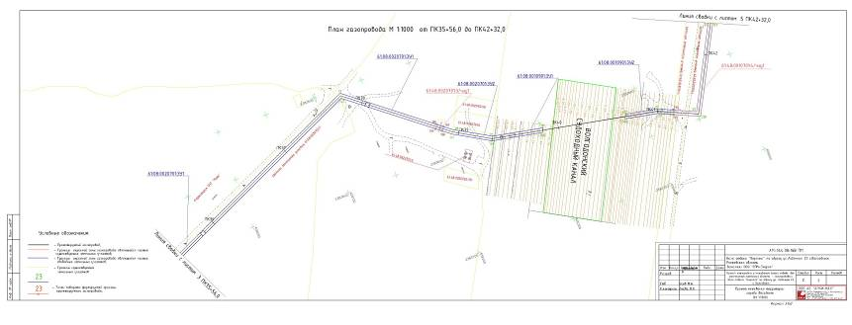
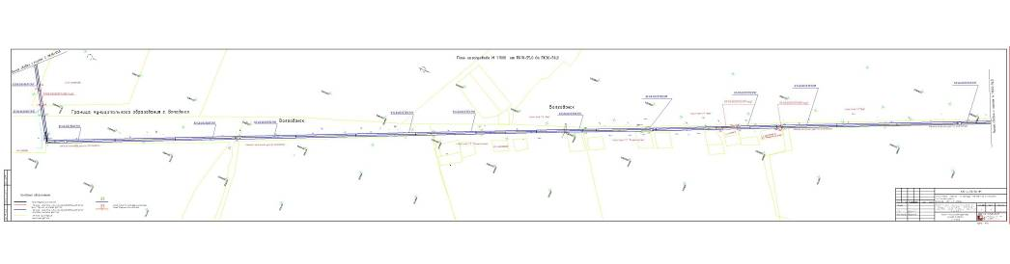

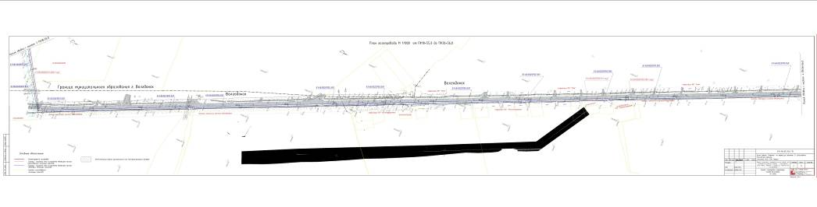

Председатель
Волгодонской городской Думы -
глава города Волгодонска Л.Г. Ткаченко
Приложение 2
к постановлению председателя Волгодонской городской Думы – главы города Волгодонска
от 12.04.2017 № 23

СОСТАВ
оргкомитета для организации и проведения публичных слушаний по обсуждению документации по планировке территории (проект планировки и проект межевания) полосы отвода для размещения линейного объекта: «Газоснабжение базы отдыха «Березка» по адресу: ул. Лодочная, 23, г. Волгодонск, Ростовская область»

Беклемышев А.С.  Забазнов Ю.С.  Корнева О.В. | - и.о. председателя Комитета по управлению имуществом города Волгодонска  - заместитель главы Администрации города Волгодонска по строительству - главный архитектор города Волгодонска  - ведущий специалист сектора землеустройства и инженерного обеспечения комитета по градостроительству и архитектуре Администрации города Волгодонска
Прошкина О.В. | - председатель комитета по градостроительству и архитектуре Администрации города Волгодонска
Рындина Е.Н. | - заведующий сектором землеустройства и инженерного обеспечения комитета по градостроительству и архитектуре Администрации города Волгодонска
Савина Н.Н. | - начальника отдела земельных отношений Комитета по управлению имуществом города Волгодонска
Усов М.А. | - директор ООО АБ «АРХИ-МАX» (по согласованию)

Председатель
Волгодонской городской Думы -
глава города Волгодонска Л.Г. Ткаченко

